Kalkulationen generativer und geführter Kulturen
In Ihrer Ausbildung haben sie schon viele Kulturen kennengelernt. Diese von der Aussaat bis zum Verkauf begleitet. Um die Arbeitsabläufe auf ihrem Ausbildungsbetrieb besser zu verstehen, bittet Sie Ihr Ausbilder eine Kostenaufstellung über eine generative und eine gesteuerte Kultur zu erstellen. Ebenso einen Belegungsplan für die vorhandenen Gewächshäuser.

Fach | VDL 11 und 12
Querverweise zu weiteren Lernfeldern des Lehrplans | KVA: Platzbedarf für Pflanzen
Querverweis zu weiteren Bündelungsfächern | PfK: Pflanzenkenntnis  BoBm: Gewächshaustechnik
Zeitrahmen | Je 2 Schulstunden
Benötigtes Material | Tafel, Arbeitsblatt, Mindmap, Excel, Wordkarten

Kompetenzerwartungen/ Phasen der vollständigen Handlung

Orientieren
Kompetenzerwartung | Inhalt | Zeit
Die SuS erkennen anhand von der generativen Kultur Primula vulgaris, dass durch die Produktion kosten entstehen. | Lernsituation | 5 Minuten

Informieren
Kompetenzerwartung | Inhalt | Zeit
Die SuS wiederholen ihr Wissen über Primula vulgaris und ergänzen dieses durch Nachlesen in berufsüblichen Medien. |  | 10 Minuten

Planen
Kompetenzerwartung | Inhalt | Zeit
Im Plenum erarbeiten die SuS exemplarisch eine Gliederung zu Mengen und Aufwand am Beispiel Primula vulgaris. Die an der Tafel angebrachten Wortkarten clustern sie anschließend in eine sinnvolle Tabelle. | Tafel, Wortkarten | 10 Minuten

Durchführung
Kompetenzerwartung | Inhalt | Zeit
Die SuS übernehmen die Mengen von der Tafel in ihr Arbeitsblatt und ergänzen die fehlenden Mengen. Anschließend stellen sie eine einfache Berechnung auf.  Auf einem weiteren Arbeitsblatt erarbeiten die SuS eine Kostenrechnung für eine weitere Kultur.  Die SuS erstellen eine Exceltabelle als Belegungsplan für ihre Kulturen. | Tafel, Wortkarten  PC Raum | 40 Minuten  65 Minuten

Kontrollieren
Kompetenzerwartung | Inhalt | Zeit
Ihre Ergebnisse vergleichen die SuS und besseren diese gegebenenfalls aus. |  | 5 Minuten

Präsentieren und Bewerten
Kompetenzerwartung | Inhalt | Zeit
Einzelne Schüler präsentieren Ihre Kostenrechnung dem Plenum. Die Klasse gibt ein konstruktives Feedback und Ergänzungsvorschläge.  Evtl. bessern die Ihre Mengenangaben aus.  Die SuS stellen ihren Belegungsplan vor. |  | 20 Minuten  20 Minuten

Hinweise zum Unterricht
Mit der gleichen Lernsituation können in der 11. sowie in der 12. Klasse Unterrichte gestaltet werden. Dieses ermöglicht der offene und flexible Lehrplan für Gärtner.
Sie können noch weitere Kulturen errechnen lassen. Es bietet sich an, diese Kulturen mit in den Belegungsplan in Excel aufzunehmen.

Aufgabe VDL 11
In ihrer Ausbildung haben sie schon viele Kulturen kennengelernt. Diese von der Aussaat bis zum Verkauf begleitet. Um die Arbeitsabläufe auf ihrem Ausbildungsbetrieb besser zu verstehen, bittet Sie Ihr Ausbilder eine Kostenaufstellung über eine generative und eine gesteuerte Kultur zu erstellen. Fertigen sie eine Liste mit allen benötigten Materialien und Arbeitsschritten an. Fügen Sie alle Kosten ein und berechnen Sie die Kultur.
Überlegen Sie sich, inwieweit sich die Liste ändert, bei einer Umstellung auf biologische Anbauweise.

Handlungsauftrag:
- Nennen sie Materialien und Arbeitsschritte zur Kulturführung Primula vulgaris und notieren diese auf Wortkarten. Heften Sie diese an die Tafel. Clustern Sie die Wortkarten in zwei Gruppen.
- Übernehmen Sie die Bedarfsmengen auf ihr Arbeitsblatt.
- Recherchieren sie in branchenüblichen Medien die benötigten Bedarfsmengen für 1000 Töpfe Primula vulgaris.
- Berechnen Sie die Kosten für Primula vulgaris.
- Erstellen sie in Partnerarbeit eine Kostenaufstellung für eine weitere Kultur.
- Präsentieren sie ihr Ergebnis dem Plenum.
Informationen für die Lehrkraft:
- Kulturdauer der Primel 33 Wochen -> Heizölbedarf von 2,5 l/qm, Heizölpreis von 0,95 €/Liter = 2,47€ pro qm Glasfläche -> umgelegt auf 76 Töpfe/m² = 3 Cent pro Topf
- Euphorbia pulcherrima: Energieaufwand 53 kWh/Netto-m², 9,8 kWh/l Heizöl = 5,4 Liter Heizöl/m²
- 12er Topf = 0,7l; 9er Topf = 0,3l
- 3040/54 Pikierpalette = 54Töpfe*0,06l=3,24l

Tafelbild
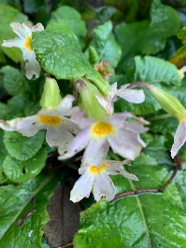
Primula vulgaris
Menge
Pikieren
Aussaat
Arbeitszeit
Topfen
Eisenchelat
Wärmeenergie
Osmocote high K
Dünger 20/5/10/2
Topf 9/10
Topfsubstrat
Aussaatsubstrat
Samen
Wasser

Arbeitsblatt

Berechnen sie die Kosten für ___________________________ mit 1000 Töpfen.

Bedarfsmengen | Rechnungen | Kosten
Gesamtbetrag

Aufgabe VDL 12

In ihrer Ausbildung haben sie schon viele Kulturen kennengelernt. Diese von der Aussaat bis zum Verkauf in ihrem Ausbildungsbetrieb begleitet. Um detaillierte Kalkulationen in ihrem Betrieb durchführen zu können, werden Belegungspläne benötigt.
Planen sie einen Belegungsplan für Primula vulgaris in Ihrem Betrieb, damit sie zur dementsprechenden Saison verkaufsfähig sind.
Ihr Betrieb hat 5 Gewächshäuser mit einer Tischfläche von je 400m². Die Glashäuser bestehen aus einem Anzuchthaus, zwei Warmhäusern und 2 Kalthäusern.

Handlungsauftrag:
- Erstellen sie ein Kulturverlaufsscheme zu Primula vulgare. Recherchieren sie dazu in fachtypischen Informationsquellen.
- Berechnen sie den Platzbedarf während der einzelnen Vegetationsabschnitten bei 1000 Pflanzen.
- Erstellen sie einen einfach Belegungsplan mit Excel.
- Präsentieren sie ihr Ergebnis dem Plenum.

Beispiele für Produkte und Lösungen der Schülerinnen und Schüler

Bedarfsmengen | Rechnungen | Kosten
Samen | 2€/200Samen*5=10€ | 10,00 €
Aussaatsubstrat | Aussaatwanne 18x14x3 = 0,756l  3 Wannen*0,756l*0,30€/l = 0,68€ | 0,68 €
Topf 9er | Durchmesser 9cm = 0,32l  50€/1000 Töpfe | 50,00 €
Topfsubstrat | 0,32l*1000Töpfe=320l  0,30€/l*320l=96€ | 96,00 €
Dünger 20/5/10/2 | 5,80€/kg; 160mg NPK/Pfl  160mg/Pfl*1000Pfl = 0,16kg  0,16kg*5,80€/kg = 0,93 € | 0,93 €
Osmocote high K | 2kg/m³; Substrat: 320l = 0,32m³; 5,80€/kg  2kg/m³*0,32m³*5,80€/kg = 3,71€ | 3,71 €
Eisenchelat | 26,42€/kg; 50g/m³  50g/m³*0,32m³*0,02642€/g = 0,42€ | 0,42 €
Wärmeenergie | 3 Cent pro Topf | 30,00 €
 | Gesamtbetrag | 188,03€

Lösungsvorschlag zu 1.
Pikieren
°C  20  17  14  11  8  5  2 |  |  |  |  | Aussaat |  |  |  |  |  |  |  |  |  |  |  |  |  | Frostfreie Überwinterung |  | Verfrühung
 | 19 | 21 | 23 | 25 | 27 | 29 | 31 | 33 | 35 | 37 | 39 | 41 | 43 | 45 | 47 | 49 | 51 | 1 | 3 | 5 | 7 | 9 | 11 | 13 | 15 | 17
 | Woche

Vgl. aus Ulmer, 90 Kulturpflanzen, abgeändert

Lösungsvorschlag zu 2.

Aussaat: 750 Pfl/m² -> 1m²
Pikieren: 500 bis 600 Pfl/m² -> 2m²
9-Topf: 50 bis 60 Pfl/m² -> 1000Pfl : 50Pfl/m² = 20m²

Lösungsvorschlag zu 3.

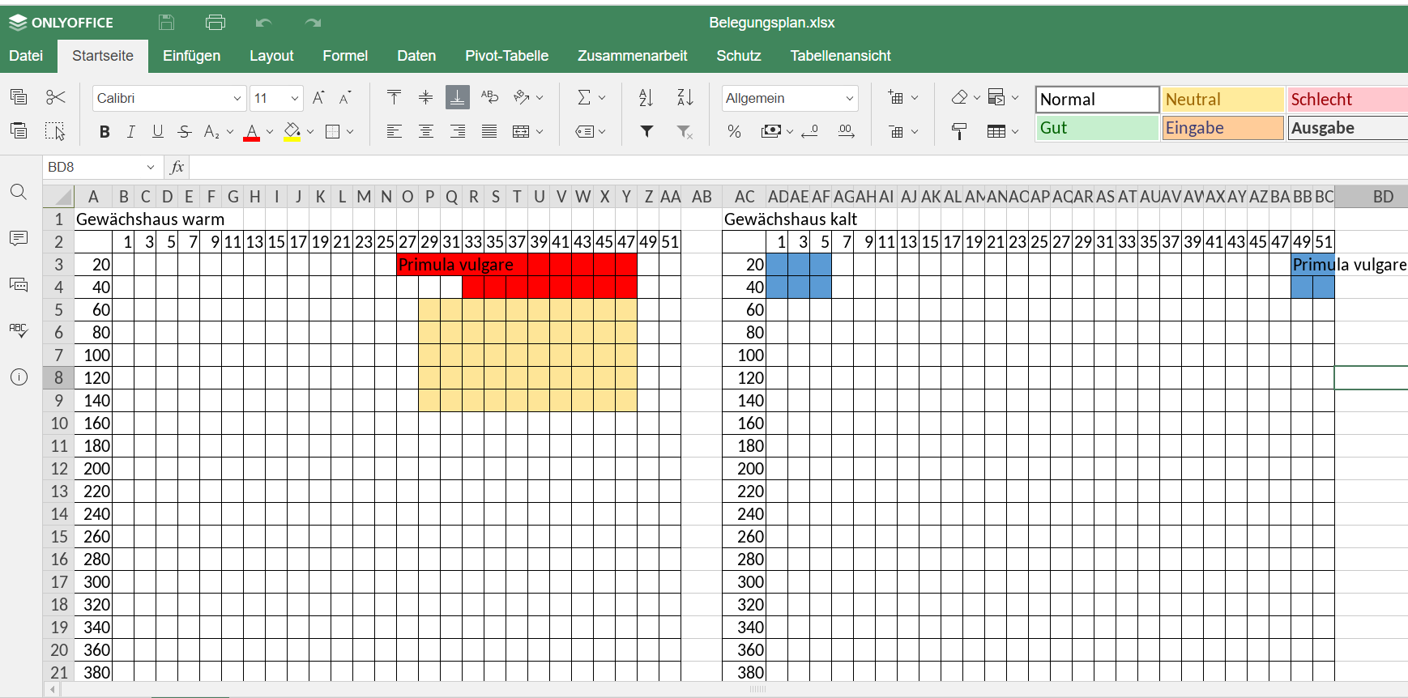

Quellen- und Literaturangaben
Möglichkeit: https://hortipendium.de/Primula_vulgaris, ebenso können auch andere Quellen genutzt werden.

Die Aufgabe und alle nicht anders gekennzeichneten Texte und Bilder wurden für den Arbeitskreis „Umsetzungshilfe für Lehrkräfte im Ausbildungsberuf Gärtner und Gärtnerin“ am Staatsinstitut für Schulqualität und Bildungsforschung (ISB) erstellt. Alle Rechte für Bilder und Texte liegen beim ISB, München 2022.

